Versionamiento Semántico



Universidad San Carlos de Guatemala
Facultad de ingeniería.
Ingeniería en ciencias y sistemas

Índice
Índice 1
Competencia(s) 2
Importancia del Versionamiento Semántico 2
Objetivo 2
Introducción 2
Contenido 2
Esquema del Versionamiento Semántico 3
Ejemplo de Esquema 3
¿Cómo Aplicar el Versionamiento Semántico en GitFlow? 4
Ejemplo de Aplicación en Gitflow 4
Pongamos en Práctica la Teoría 5
Caso de Estudio 1 5
Librería de JavaScript 5
Caso de Estudio 2 5
Aplicación de Gestión de Proyectos 5
Desglose del Problema: 5
Solución: 6
Conclusiones 6
Conclusión General 6

Competencia(s)
Genera soluciones de software aplicando buenas prácticas de análisis, control de versiones y metodologías ágiles para garantizar proyectos eficientes y colaborativos en entornos virtuales de trabajo

Importancia del Versionamiento Semántico

Objetivo
- Comprender el Concepto: Facilitar la comprensión del versionamiento semántico como una metodología esencial en el desarrollo de software.
- Identificar los Componentes: Explicar los componentes clave del versionamiento semántico (números mayor, menor y de parche) y su significado.
- Promover Mejores Prácticas: Fomentar las mejores prácticas en la gestión de versiones de software para asegurar la compatibilidad y la estabilidad.
- Evaluar el Impacto: Analizar cómo el versionamiento semántico afecta la gestión de dependencias y la comunicación entre desarrolladores y usuarios.
- Aplicar el Conocimiento: Proporcionar ejemplos prácticos para aplicar el versionamiento semántico en proyectos de desarrollo de software.

Introducción
Es un sistema que permite a los desarrolladores asignar un número de versión específico a su software, lo que facilita la comprensión de los cambios y su impacto. Este método se basa en un esquema de numeración que ayuda a gestionar las expectativas tanto de los desarrolladores como de los usuarios finales, asegurando así una comunicación clara sobre el estado y las actualizaciones del software.

Contenido
El versionamiento semántico se ha convertido en una práctica fundamental en el desarrollo de software moderno. Ayuda a:
- Comunicar cambios de forma práctica.
- Mantener la estabilidad del software.
- Gestionar las dependencias de proyectos.
- Facilitar la colaboración entre equipos.

Esquema del Versionamiento Semántico
El esquema de versionamiento semántico se compone de tres números:
- Número Mayor (Major): Se incrementa cuando se realizan cambios incompatibles con versiones anteriores.
- Número Menor (Minor): Se incrementa cuando se añaden nuevas funcionalidades de manera compatible.
- Número de Parche (Patch): Se incrementa cuando se realizan correcciones de errores compatibles.

Ejemplo de Esquema
Un número de versión podría ser 6.4.3, donde:
- 6 es el número mayor.
- 4 es el número menor.
- 3 es el número de parche.
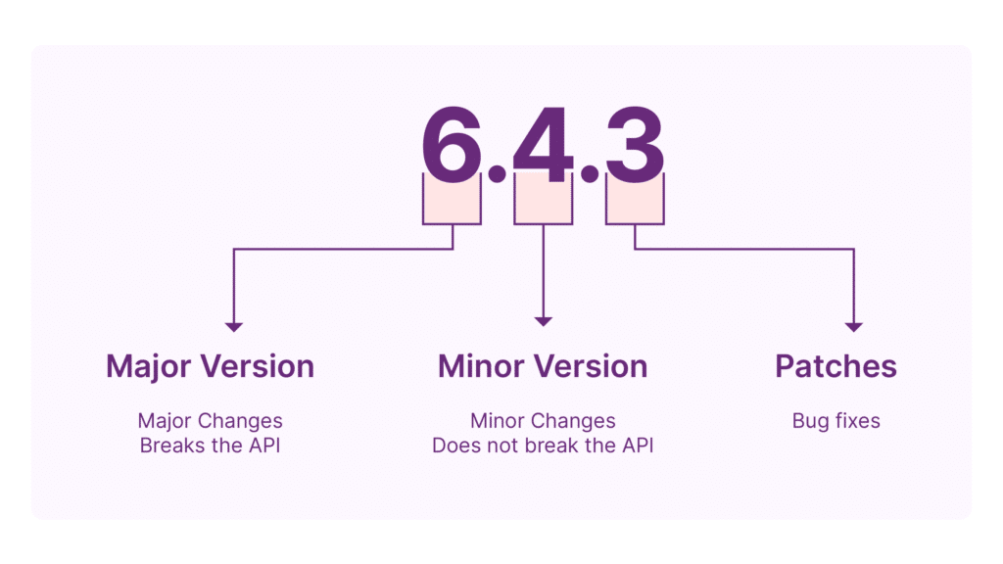

¿Cómo Aplicar el Versionamiento Semántico en GitFlow?
En un flujo de trabajo que utiliza Gitflow, el versionamiento semántico se aplica principalmente durante el proceso de release. A continuación, se presentan algunas recomendaciones:
- Nombres de Ramas:
  - Es esencial mantener consistencia al nombrar la rama de release. Por ejemplo, se podría usar la rama release/1.0.0 para indicar la primera versión lista para producción.
- Etiquetas (Tags):
  - Al momento de realizar un lanzamiento, es fundamental etiquetar la versión en el repositorio. Utilizando el comando git tag, los desarrolladores pueden marcar versiones específicas, como 1.0.0, al fusionar la rama de release en main.
- Documentación del Cambio:
  - Al fusionar cambios desde la rama de desarrollo a la rama de release, es recomendable crear un archivo de changelog que refleje las nuevas características, mejoras y correcciones de errores. Este archivo debe incluir el número de versión correspondiente.

Ejemplo de Aplicación en Gitflow
- Cuando se complete el desarrollo de una nueva funcionalidad en la rama develop, y esté listo para una nueva versión, los desarrolladores crearán una rama de release, por ejemplo, release/1.1.0.
- Al finalizar los preparativos para el lanzamiento, se fusiona la rama de release en main y se crea la etiqueta (tag) correspondiente 1.1.0.
- Si se requiere un hotfix después del lanzamiento, se crearía una rama (por ej. hotfix/functionality_name-fix), se realizaría la corrección y luego se fusionaría en main y develop, asegurando que el número de versión se actualice de acuerdo con los cambios realizados.

Pongamos en Práctica la Teoría

Caso de Estudio 1

Librería de JavaScript
Planteamiento: Una librería de JavaScript, llamada "WidgetLib", fue desarrollada para facilitar la creación de widgets en aplicaciones web. Originalmente, la versión fue lanzada como 1.0.0.
Desglose del Problema:
- Con el tiempo, los desarrolladores implementaron nuevas funcionalidades, como la integración con APIs de terceros y mejoras en la documentación.
- Sin embargo, los desarrolladores también identificaron que algunas actualizaciones anteriores rompían la compatibilidad con aplicaciones que usaban versiones anteriores de la librería.
Solución:
- Los desarrolladores decidieron adoptar el versionamiento semántico para clarificar la naturaleza de las actualizaciones.
- Las versiones se comenzaron a etiquetar adecuadamente:
  - La adición de nuevas funcionalidades llevó a la versión 1.1.0.
  - Posteriormente, se realizaron correcciones de errores, resultando en 1.1.1.
  - Finalmente, se decidió reestructurar partes del código, lo que llevó a un cambio mayor, incrementando la versión a 2.0.0.
- Esta implementación ayudó a los usuarios de "WidgetLib" a entender mejor qué esperar de cada versión y facilitó la adaptación a cambios más significativos.

Caso de Estudio 2

Aplicación de Gestión de Proyectos
Planteamiento: Una pequeña empresa de desarrollo lanzó una aplicación de gestión de proyectos llamada "TaskManager". La versión inicial fue 0.1.0.

Desglose del Problema:
- La aplicación fue bien recibida, pero los desarrolladores querían agregar funcionalidades nuevas basadas en la retroalimentación de los usuarios.
- Sin embargo, los cambios en la base de datos para soportar nuevas características presentaron problemas de compatibilidad con la versión existente, lo que causó confusión entre los usuarios.

Solución:
- Al adoptar el versionamiento semántico, los desarrolladores realizaron cambios en el número de versión para reflejar el impacto de las actualizaciones:
  - Cuando se añadieron nuevas funcionalidades de manera compatible, la versión se actualizó a 0.2.0.
  - Al introducir cambios que rompían la compatibilidad, el número mayor se incrementó a 1.0.0.
- Además, los desarrolladores comenzaron a documentar adecuadamente los cambios en cada versión, utilizando un archivo de changelog para proporcionar a los usuarios información clara sobre lo que había cambiado.
- Esta práctica no solo mejoró la comunicación con los usuarios, sino que también facilitó el manejo de dependencias con otras herramientas de gestión de proyectos.

Conclusiones
- El versionamiento semántico proporciona un marco claro y estructurado para comunicar los cambios en un software. Al seguir esta convención, los equipos de desarrollo pueden informar a los usuarios y otros desarrolladores sobre la naturaleza de los cambios realizados, ya sean nuevas características, mejoras o correcciones de errores.
- Utilizar un sistema de versionamiento semántico ayuda a manejar las dependencias en proyectos de software.

Conclusión General
- Al adherirse a un esquema de versionamiento semántico, se minimizan las confusiones que pueden surgir con respecto a las actualizaciones y cambios en el software. Esto es especialmente importante en equipos grandes o proyectos de código abierto, donde múltiples colaboradores pueden estar involucrados.

